EVALUASI SISTEM DRAINASE PERKOTAAN BERBASIS ECODRAINAGE PADA KAWASAN DESA JAMPIROGO
KECAMATAN SOOKO KABUPATEN MOJOKERTO
Khusnul Khotimah¹, Eko Noerhayati², Azizah Rokhmawati³
¹Mahasiswa Teknik Sipil Fakultas Teknik Universitas Islam Malang,
e-mail : khskhotimah791@gmail.com
²Dosen Teknik Sipil Fakultas Teknik Universitas Islam Malang,
e-mail : eko.noerhayati@unisma.ac.id
³Dosen Teknik Sipil Fakultas Teknik Universitas Islam Malang,
e-mail : azizah.rachmawati@unisma.ac.id
ABSTRAK
Drainase atau saluran mempunyai makna atau arti lain yaitu mengalirkan, membuang, atau mengalihkan air. Secara umum, drainase didefinisikan sebagai serangkaian bangunan air yang berfungsi untuk mengurangi dan/atau membuang kelebihan air yang berasal dari air hujan maupun buangan air kotor masyarakat dari suatu kawasan atau lahan agar lahan tersebut berfungsi secara baik dan tidak terganggu akibat banjir. Tujuan dari penelitian ini untuk yaitu untuk merencanakan sistem Ecodrainage di desa Jampirogo Kecamatan Sooko Kabupaten Mojokerto agar dapat mencegah terjadinya banjir yang disebabkan karena kondisi beberapa saluran drainase mengalami kerusakan, penyumbatan akibat sampah yang menumpuk dan juga adanya saluran tipe tertutup yang menyebabkan sulitnya melakukan perawatan karena akses yang terbatas sehingga saluran drainase tidak berfungsi secara optimal. Pada penelitian kali ini metode atau cara yang digunakan untuk perencanaan yaitu meliputi pengumpulan data primer dan sekunder lalu penggunaan aplikasi ArcGis 10.8 serta melakukan analisis hidrologi seperti analisis hidrolika untuk merencanakan dimensi sumur resapan di kawasan desa Jampirogo Kecamtan Sooko Kabupaten Mojokerto. Dengan kala ulang 10 tahun didapat hasil curah hujan di desa jampirogo Kecamatan Sooko Kabupaten Mojokerto yaitu sebesar 138,965 mm. Dari hasil analisis menunjukan ada 9 lokasi saluran yang tidak lagi dapat menampung besarnya debit banjir rancangan kala ulang 10 tahunan. Perencanaan sistem Ecodrainage di kawasan tersebut akan menggunakan sumur resapan dengan rencana kedalaman 1,5 m dan diameter 0,5 m.

Kata Kunci : Jampirogo, Drainase, Ecodrainage, ArcGis 10.8

ABSTRACT
Drainage or channels have other meanings or meanings, namely flowing, disposing or diverting water. In general, drainage is defined as a series of water structures that function to reduce and/or dispose of excess water originating from rainwater or community wastewater from an area or land so that the land functions properly and is not disturbed by flooding. The aim of this research is to plan an Ecodrainage system in Jampirogo Village, Sooko District, Mojokerto Regency in order to prevent flooding caused by the condition of several drainage channels being damaged, blockages due to accumulated rubbish and also the existence of closed type channels which make maintenance difficult due to access. limited so that drainage channels do not function optimally. In this research, the method or methods used for planning include collecting primary and secondary data then using the ArcGis 10.8 application and carrying out hydrological analysis such as hydraulic analysis to plan the dimensions of infiltration wells in the Jampirogo village area, Sooko District, Mojokerto Regency. With a return period of 10 years, the rainfall in Jampirogo Village, Sooko District, Mojokerto Regency, was 138,965 mm. The results of the analysis show that there are 9 channel locations that can no longer accommodate the magnitude of the 10-year return period design flood discharge. The Ecodrainage system planning in this area will use infiltration wells with a planned depth of 1,5 m and a diameter of 0,5 m.
Keywords: Jampirogo, Drainage, Eco-Drainage, ArcGis 10.8

PENDAHULUAN
Latar Belakang
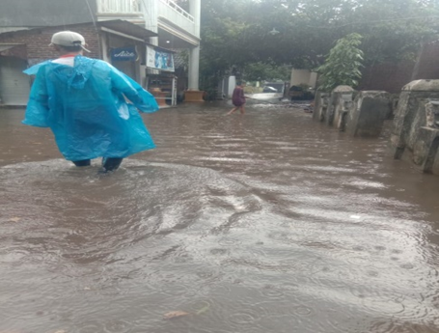
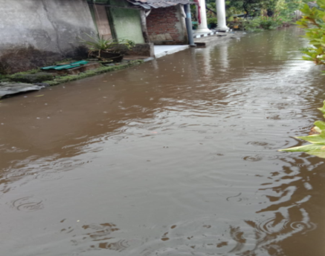

Gambar 1. Kondisi Lokasi Penelitian Saat Banjir
Sumber: Dokmuentasi Warga
Salah satu cara atau konsep saluran atau drainase yang bisa digunakan sebagai alternatif mengatasi masalah banjir dan juga genangan adalah drainase yang berbasis lingkungan (Ecodrainage), yaitu cara mengelola kelebihan air dengan cara meresapkan air sebanyak – banyaknya ke dalam tanah secara alami tanpa merusak lingkungan atau mengalirkan air menuju sungai dengan tanpa melampaui atau melebihi kapasitas sungai yang ada. Pada konsep drainase ramah lingkungan ini, air yang berlebih pada saat musim hujan harus dikelola sedemikian dengan cara di resapkan sehingga air tidak mengalir cepat ke sungai sehingga kandungan air tanah meningkat dan dapat menjadi cadangan air saat musim kemarau. Dan yang akan digunakan untuk solusi evaluasi dalam skripsi ini adalah dengan konsep Ecodrainage sumur resapan. Sumur resapan merupakan salah satu cara alternatif untuk mengatasi kondisi banjir dan penurunan permukaan air tanah di daerah kawasan perumahan, karena sumur resapan di nilai lebih efisien ,selain kareana bentuk konstruksinya yang sederhana cara pembuatannya pun juga tidak memerlukan biaya yang besar. (Noerhayati & Rachmawati, 2018).
Identifikasi masalah
Berdasarkan uraian pada latar belakang maka dapat diperoleh identifikasi masalah sebagai berikut:
- Kapasitas saluran drainase yang kurang memadai, dimana saluran drainase eksisting mengalami kerusakan dan sedimentasi.
- Banyak terjadinya air yang meluap dari saluran drainase baik di perkotaan maupun di pemukiman akibat sampah dan volume air yang meningkat ketika curah hujan tinggi.
Rumusan masalah
- Berapakah besar curah hujan rancangan di Kawasan Desa Jampirogo Kecamatan Sooko Kabupaten Mojokerto menurut analisa berbasis ArcGIS 10.8 ?
- Berapakah debit banjir rancangan pada Kawasan Desa Jampirogo Kecamatan Sooko Kabupaten Mojokerto ?
- Bagaimanakah hasil evaluasi kapasitas saluran drainase terhadap debit banjir rancangan di Kawasan Desa Jampirogo Kecamatan Sooko Kabupaten Mojokerto ?
- Berapakah jumlah sumur resapan yang di rencanakan untuk menanggulangi debit genangan di Kawasan Desa Jampirogo Kecamatan Sooko Kabupaten Mojokerto ?
Batasan masalah
- Penelitian berada di kawasan Desa Jampirogo Kecamatan Sooko Kabupaten Mojokerto.
- Data curah hujan yang digunakan adalah data curah hujan 10 tahun terakhir (2013 – 2022).
- Perencanaan dengan menggunakan kala ulang 10 tahun (2022 – 2032).
- Penyelesaian menggunakan metode Ecodrainage (sumur resapan).
- Menggunakan Aplikasi ArcGIS 10.8 untuk pemetaan penelitian.
- Tidak menghitung kualitas air.
- Tidak menghitung Rencana Anggaran Biaya (RAB).
Tujuan dan Manfaat
Tujuan dari penelitian ini adalah :
- Mengetahui besar curah hujan rancangan Kawasan Desa Jampirogo Kecamatan Sooko Kabupaten Mojokerto menurut analisa berbasis ArcGIS 10.8.
- Mengetahui besar debit banjir rancangan di Kawasan Desa Jampirogo Kecamatan Sooko Kabupaten Mojokerto.
- Mengevaluasi saluran drainase rencana yang telah ada di Kawasan Desa Jampirogo Kecamatan Sooko Kabupaten Mojokerto dengan kala ulang 10 tahun.
- Mengetahui berapa banyak Sumur Resapan yang direncanakan untuk menanggulangi debit genangan di Kawasan Desa Jampirogo Kecamatan Sooko Kabupaten Mojokerto.
Adapun manfaat yang di harapkan dari penelitian ini yaitu sebagai berikut :
- Mengembangkan serta menambah wawasan terkait keilmuan dibidang teknik sipil khususnya pada bidang keairan.
- Hasil studi evaluasi sistem jaringan drainase perkotaan di Kawasan Desa Jampirogo Kecamatan Sooko Kabupaten Mojokerto berbasis ArcGIS 10.8 ini dapat dijadikan masukan bagi masyarakat dan pemerintah setempat untuk menanggulangi permasalahan genangan atau banjir yang terjadi di Kawasan Desa Jampirogo Kecamatan Sooko Kabupaten Mojokerto.
- Dapat dijadikan sebagai salah satu referensi bagi mahasiswa untuk digunakan sebagai bahan tambahan informasi dalam menyusun tugas akhir dan bahan kuliah yang berhubungan dengan penelitian tugas akhir ini.
TINJAUAN PUSTAKA
Umum
Dalam bidang Teknik Sipil, drainase secara umum dapat di definisikan sebagai suatu tindakan teknis untuk mengurangi kelebihan air, baik yang berasal dari hujan, rembesan maupun kelebihan air irigasi di suatu kawasan/lahan sehingga fungsi lahan tersebut tidak terganggu. Drainase dapat juga di artikan sebagai usaha untuk mengontrol kualitas air tanah dalam kaitanya dengan salinitas. (Suripin,2004).
Aplikasi ArcGIS
ArcGis adalah software yang dikembangkan oleh ESRI (Environment Science and Research Institue) yang merupakan kompilasi fungsi-fungsi dari berbagai macam software GIS yang berbeda seperti GIS Dekstop, server dan GIS berbasis web.

METODOLOGI PENELITIAN
Lokasi Penelitian
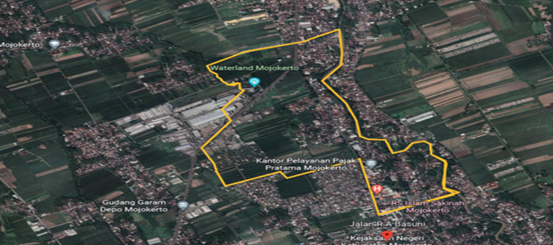

Gambar 2. Lokasi Penelitian
Sumber : Google Earth, 2023
Lokasi penelitian berada di Kawasan Desa Jampirogo Kecamatan Sooko, Kabupaten Mojokerto. Secara administratif Desa Jampirogo memiliki luas 1,14318 km² atau 114,318 Ha yang terbagi menjadi 2 Dusun yaitu Dusun Kedungpring dan Dusun Jampirogo, dan terdiri dari 3 RW dan 12 RT.
Pengumpulan Data
Peta Jaringan, Data Curah Hujan, Jumlah Penduduk, Peta Tata Guna Lahan, Peta Kontur, Peta Administrasi/Lokasi Studi, Peta Saluran, Peta Curah Hujan, Peta Arah Aliran, dan Peta Jenis Tanah.
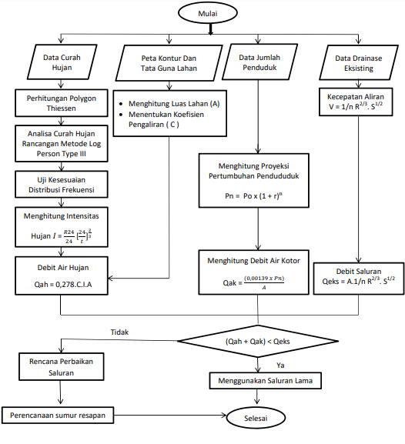
Bagan Alir Penelitian

Gambar 3. Bagan Alir Penelitian dan ArcGis10.8
Sumber : Analisa Pribadi
HASIL DAN PEMBAHASAN
Uji konsistensi data
Tabel 1. Uji Konsistensi Data Curah Hujan Stasiun Sambiroto
No. | Tahun Kejadian | Yi  (mm) | Sk* | Dy² | Sk**
a | B | C | d = c – Yr | e = d²/n | f = d/Dy
1. | 2013 | 112 | 5,90 | 3,48 | 0,26
2. | 2014 | 110 | 3,90 | 1,52 | 0,17
3. | 2015 | 152 | 45,90 | 210,68 | 2,01
4. | 2016 | 112 | 5,90 | 3,48 | 0,26
5. | 2017 | 121 | 14,90 | 22,20 | 0,65
6. | 2018 | 69 | -37,10 | 137,64 | -1,62
7. | 2019 | 85 | -21,10 | 44,52 | -0,92
8. | 2020 | 88 | -18,10 | 32,76 | -0,79
9. | 2021 | 88 | -18,10 | 32,76 | -0,79
10. | 2022 | 124 | 17,90 | 32,04 | 0,78
$$∑$$ |  | 1061 |  | 22,83
Rata – Rata (Yr) |  | 106,1 |  | 22,83
Sumber : Hasil Perhitungan Excel ,2023
Dari hasil pengujian dengan menggunakan data dari Stasiun Sambiroto didapatkan nilai Sk** Max = 2,01 dan Sk** Min = -1,62. Selanjutnya mencari nilai statistik Q dan R yaitu sebagai berikut :
Qy = Maks | Ѕk** | = 2,01 dan Ry = Maks Ѕk** ‒ Міո Ѕk** = 2,01 ‒ ( ‒ 1,62) = 3,63
$\frac{Ԛ}{\sqrt{n}}=\frac{2,01 }{\sqrt{10}}= 0,64<\frac{Ԛ}{\sqrt{n }}Tabel=>OK$
$\frac{R}{\sqrt{n}}$ =$\frac{3,63}{√10}$ =1,15 $<$ $\frac{R}{\sqrt{n}}$ Tabel =$>OK$
Dari hasil uji konsistensi data curah hujan diatas didapat nilai Ԛ$/\sqrt{n}$= 0,64
Perhitungan Curah Hujan Rata-Rata Daerah
Perhitungan Curah Hujan Rancangan Metode Log Pearson Type III
Log $X՟$ = $\frac{∑Logχ}{n}$ = $\frac{20,155}{10}$ = 2,015 mm
Standar Deviasi :
Sd = $\sqrt{\frac{∑(Logχ-Logχ՟)²}{(n-1)}}$ = $\sqrt{\frac{0,089916}{10-1)}}$ = 0,099 mm
Koefisian Variasi :
Cv = $\frac{S}{X՟}$ = $\frac{0,099}{2,016}$ = 0,049
Koefisian Kemiringan :
Cs = $\frac{n∑(Logχ-Logꭓ՟)^{3}}{(n-1)(n-2)՟S^{3}}$ = $\frac{10 ×(-0,001395)}{9 ×8(0,099)^{3} }$ = - 0,199
Koefisian Ketajaman :
Ck =$\frac{n^{2}∑(logχ-logꭓ՟)^{4}}{(n-1)(n-2)՟\left(n-3\right)S^{4}}$ = $\frac{{10}^{2}× (0,001905666)}{9 ×8 ×7 (0, 099)⁴}$ = 3,936
Adapun perhitungan besarnya curah hujan racangan dengan kala ulang 5 tahun yang telah dinyatakan dengan analisis tersebut, maka :
G = 0,850 + (0,842 – 0,850) x ($\frac{-0,199-0}{-0,2-0}$) = 0,842
Log Xt = Log$X՟$ + (G x S) = 2,016 + (0,842 x 0,099) = 2,0993620 = 10 ^{Log Xt} = 10^{2,0993620} =125,708 mm
Tabel 2. Curah Hujan Rancangan Metode Log Pearson III
Kala Ulang | Pr (%) | Cs | G | log X | S | Log Xt | X (mm)
5 | 20 | -0.199 | 0.842 | 2.016 | 0.099 | 2.0993620 | 125.708
10 | 10 | -0.199 | 1.282 | 2.016 | 0.099 | 2.1429061 | 138.965
25 | 4 | -0.199 | 2.746 | 2.016 | 0.099 | 2.2878189 | 194.008
Sumber : Hasil Perhitungan Excel, 2023
Perhitungan Debit Limpasan Hujan
Luas Daerah Pengaliran (A)
Tabel 3. Luas Daerah Pengaliran (A) di Desa Jampirogo
No. | Kode Saluran | Nama Saluran | Luas Lahan  A (Km²)
1 | 1 | Brangkal | 0,0457
2 | 2 | Palem Kartika | 0,0349
3 | 3 | Sersan Mustajab | 0,0195
4 | 4 | Walikota Mustajab | 0,0251
5 | 5 | Dalmon Utara | 0,0287
6 | 6 | Daleman Barat | 0,0567
7 | 6A | Daleman Timur | 0,1275
8 | 7 | Kedungpring I | 0,0344
9 | 7A | Kedungpring V | 0,0653
10 | 8 | Kepindan Utara | 0,0958
11 | 8A | Kepindan Tengah | 0,0686
12 | 8B | Kepindan Selatan | 0,1329
13 | 9 | Japan Raya | 0,0676
14 | 10 | Sugihan | 0,0863
15 | 11 | Sentanu Dewa | 0,1351
16 | 12 | Jampirogo III | 0,1118
17 | 12A | Jampirogo VI | 0,1482
18 | 13 | R.A Basuni 1 | 0,0932
19 | 13A | R.A Basuni 2 | 0,0466
20 | 13B | R.A Basuni 3 | 0,0185
21 | 13C | R.A Basuni 4 | 0,0477
22 | 14 | Totok Kerot Kiri | 0,1204
23 | 14A | Totok Kerot Kanan 1 | 0,0689
24 | 14B | Totok Kerot Kanan 2 | 0,0531
Sumber: Hasil Analisis ArcGIS, 2023
Perhitungan Intensitas Hujan
I = $\frac{R24}{24}$ $\left[\frac{24}{tc}\right]$^{2/3}
I = $\frac{138,965}{24}$ $\left[\frac{24}{2.1339}\right]$^{2/3}
= 29,0664 mm/jam
Koefisien Aliran Permukaan (C)
C = $\frac{\left(C1 X A1\right) +\left(C2 X A2\right) + (C3 X A3)}{A1+A2+A3}$ = $\frac{\left(0,80 X 0.0212 \right) + \left(0.15 X 0.0776\right) + (0.40 X 0.0342) }{0.0212 + 0.0776 + 0.0342 }$ = 0.3181
Perhitungan Debit Air Hujan
Qah = 0,278 x C x I x A = 0,278 x 0.3181 x 26.3115 x 0.1329 = 0.3093 m³/detik
Perhitungan Debit Banjir Rancangan
Qrancangan = Qak + Qah = 0.0730 + 0.000164 = 0,07298 m³/detik
Tabel 3. Debit Rancangan Pada Setiap Saluran
No. | Kode Saluran | Nama Saluran | Debit Air Hujan (Qah) m³/detik | Debit Air Kotor (Qak) m³/detik | Debit Rancangan  (Qr)  m³/detik
1 | 1 | Brangkal | 0,0807 | 0,000214 | 0,08089
2 | 2 | Palem Kartika | 0,1164 | 0,000163 | 0,11652
3 | 3 | Sersan Mustajab | 0,3584 | 0,000091 | 0,35846
4 | 4 | Walikota Mustajab | 0,4354 | 0,000117 | 0,43549
5 | 5 | Dalmon Utara | 0,4132 | 0,000134 | 0,41337
6 | 6 | Daleman Barat | 0,5658 | 0,000265 | 0,56611
7 | 6A | Daleman Timur | 0,8065 | 0,000597 | 0,80712
8 | 7 | Kedungpring I | 0,5580 | 0,000161 | 0,55811
9 | 7A | Kedungpring V | 0,8945 | 0,000306 | 0,89485
10 | 8 | Kepindan Utara | 0,6143 | 0,000448 | 0,61479
11 | 8A | Kepindan Tengah | 0,2314 | 0,000321 | 0,23176
12 | 8B | Kepindan Selatan | 0,3416 | 0,000622 | 0,34226
13 | 9 | Japan Raya | 0,3927 | 0,000316 | 0,39297
14 | 10 | Sugihan | 0,2242 | 0,000404 | 0,22457
15 | 11 | Sentanu Dewa | 0,4787 | 0,000632 | 0,47934
16 | 12 | Jampirogo III | 0,8986 | 0,000523 | 0,89912
17 | 12A | Jampirogo VI | 0,5034 | 0,000694 | 0,50413
18 | 13 | R.A Basuni 1 | 0,4257 | 0,000436 | 0,42615
19 | 13A | R.A Basuni 2 | 1,2551 | 0,000218 | 1,25528
20 | 13B | R.A Basuni 3 | 0,5111 | 0,000087 | 0,51123
21 | 13C | R.A Basuni 4 | 1,2054 | 0,000223 | 1,20565
22 | 14 | Totok Kerot Kiri | 0,3233 | 0,000563 | 0,32385
23 | 14A | Totok Kerot Kanan 1 | 0,1790 | 0,000322 | 0,17934
24 | 14B | Totok Kerot Kanan 2 | 0,2690 | 0,000249 | 0,26929
Sumber : Hasil Perhitungan 2023
Perhitungan Kapasitas Saluran Eksisting
1. Bentuk penampang saluran persegi (Saluran 1)
  - Luas Penampang
A = b x H = 2 x 0,9 = 1,8 m²
- Keliling basah penampang
P = b x 2h = 2 x 2(0,05) = 0,2 m
- Jari-jari hidrolis saluran
R = A/P = 1,8 / 0,2 = 9 m
- Kecepatan aliran dalam saluran
V sal = 1/n x R2/3 x S1/2 = 24,980 m3 /dtk
- Debit Saluran
Q sal = A x V = 1,8 x 24,980 = 44,964 m3 /dtk
Evaluasi Kapasitas Saluran Drainase
Q selisih = Qek - Qr = 44.9640 - 0.0732 = 44.8908 m³ /dtk
Tabel 4. Hasil Evaluasi Saluran Drainase
No. | Kode Saluran | Nama Saluran | Qeks  (m3/detik) | Qr sistem  (m3/detik) | QSelisih (m3/detik) | Keterangan
1 | 1 | Brangkal | 44,964 | 0,08089 | 44,8831 | Memenuhi
2 | 2 | Palem Kartika | 0,792 | 0,11652 | 0,6753 | Memenuhi
3 | 3 | Sersan Mustajab | 0,208 | 0,35846 | -0,1502 | Tidak Memenuhi
4 | 4 | Walikota Mustajab | 1,899 | 0,79395 | 1,1053 | Memenuhi
5 | 5 | Dalmon Utara | 1,355 | 1,20732 | 0,1475 | Memenuhi
6 | 6 | Daleman Barat | 1,688 | 1,77343 | -0,0852 | Tidak Memenuhi
7 | 6A | Daleman Timur | 1,378 | 0,80712 | 0,5713 | Memenuhi
8 | 7 | Kedungpring I | 1,402 | 2,33154 | -0,9299 | Tidak Memenuhi
9 | 7A | Kedungpring V | 0,797 | 3,22693 | -2,4298 | Tidak Memenuhi
10 | 8 | Kepindan Utara | 0,780 | 0,73131 | 0,0486 | Memenuhi
11 | 8A | Kepindan Tengah | 1,982 | 0,96306 | 1,0192 | Memenuhi
12 | 8B | Kepindan Selatan | 5,760 | 1,30533 | 4,4547 | Memenuhi
13 | 9 | Japan Raya | 2,503 | 0,39297 | 2,1105 | Memenuhi
14 | 10 | Sugihan | 0,884 | 0,22457 | 0,6596 | Memenuhi
15 | 11 | Sentanu Dewa | 1,093 | 1,78467 | -0,6920 | Tidak Memenuhi
16 | 12 | Jampirogo III | 3,181 | 2,68379 | 0,4971 | Memenuhi
17 | 12A | Jampirogo VI | 1,688 | 3,18792 | -1,4995 | Tidak Memenuhi
18 | 13 | R.A Basuni 1 | 2,658 | 0,42615 | 2,2317 | Memenuhi
19 | 13A | R.A Basuni 2 | 1,442 | 1,68143 | -0,2392 | Tidak Memenuhi
20 | 13B | R.A Basuni 3 | 3,771 | 5,41905 | -1,6479 | Tidak Memenuhi
21 | 13C | R.A Basuni 4 | 5,794 | 6,62470 | -0,8311 | Tidak Memenuhi
22 | 14 | Totok Kerot Kiri | 302,081 | 3,73635 | 298,3442 | Memenuhi
23 | 14A | Totok Kerot Kanan 1 | 198,434 | 0,40391 | 198,0300 | Memenuhi
24 | 14B | Totok Kerot Kanan 2 | 333,306 | 0,67320 | 332,6325 | Memenuhi
Sumber : Hasil Perhitungan 2023
Perencanaan Sumur Resapan
Contoh perhitungan pada saluran di Jl. Sersan Mustajab.
- Besarnya debit rencana (Qrencana) = 0.32425 m3/dtk
- Besarnya debit kapasitas saluran eksisting ( Q Eks ) = 0.2082 m3/dtk
- Nilai Qgenangan = Qselisih = 0,116 m3/dtk
- Koefisien Permeabilitas Tanah ( K ) = 2,5 cm/dtk = 0,00069444 m/dtk
= (dibulatkan) menjadi 0,0007 m/dtk
- Dimensi Sumur Resapan
Sumur resapan direncanakan berebentuk lingkaran dengan menggunakan material buis beton yang di bagian bawahnya menggunakan dinding porus ( tanah ) dengan Ukuran
- Diameter ( D ) = 50 cm = 0,5 m
- Jari -jari ( r ) = 25 cm = 0,25 m
- Kedalaman ( H ) = 1,5 m
- Perhitungan Faktor Geometri ( F )
F = 2 x π x r = 2 x 3,14 x 0,25 = 1,57 m
- Perhitungan Debit terserap sumur resapan ( Qserap )
Q resap = F x K x H = 1,57 x 0,0007 m/dtk x 1,5 m = 0,00165 m3/dtk
- Perhitungan Debit tertsmpung sumur resapan ( Qtertampung )
Q tertampung = Q renc - Q resap = 0.32425 m3/dtk - 0,00165 m3/dtk
= 0,3226 m3/dtk = 0.32425 m3/dtk - 0,00165 m3/dtk
= 0,3226 m3/dtk
- Kapasitas sumur resapan ( Vsr )
Kapasitas sumur resapan dengan penampang lingkaran, Jari-jari sumur rencana = 0,25 m dan kedalaman 1,5 m
Vsr = ¼ x π x D2 x H = 0,25 x 3,14 x 0,252 x 1,5 m = 0,0736 m3
  - Jumlah Sumur resapan ( n )
n = Q genangan = 0,1160
Vsr 0,0736
= 1,57 = 2 unit
- Kapasitas Total Sumur resapan ( Vtotal )
Vtotal = Vsr x n = 0,0736 x 2 = 0,147 = 0,15 m3/dtk
- Jarak sumur resapan ( R )
R = Panjang Saluran
Jumlah Sumur resapan
= 332 m = 166 m
2 unit
Sehingga jarak yang dibutuhkan antar sumur resapan pada saluran di jalan Sersan Mustajab adalah 166 m.
- Perhitungan Efisiensi sumur resapan
Efisiensi = V total x 100 % = 0,15 = 126% dibulatkan menjadi 100%
Q genangan 0,166
Berdasarkan perhitungan di atas menunjukan bahwa efisiensi sumur resapan dalam menyerap sisa debit air genangan yaitu 100%.
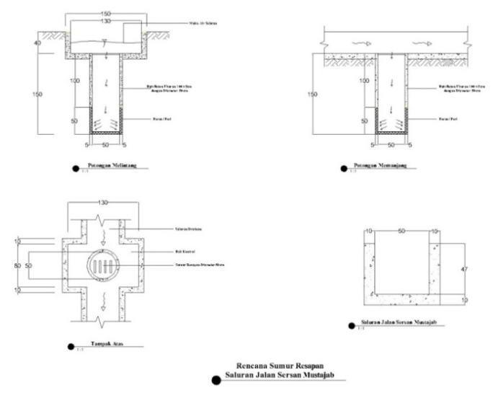

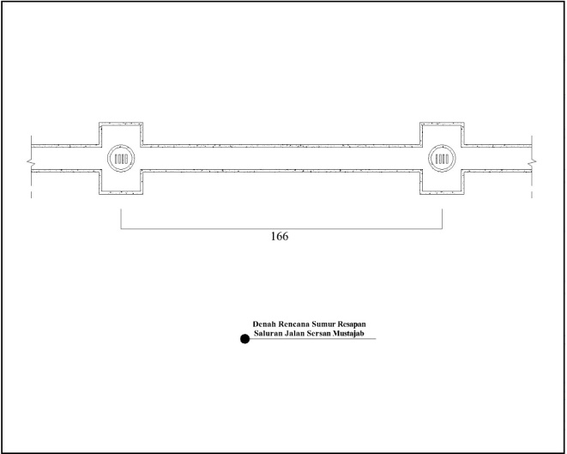

Gambar 4. Rencana Sumur Resapan Saluran Drainase Jl. Sersan Mustajab
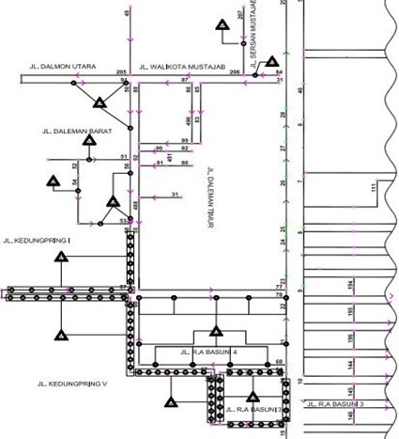
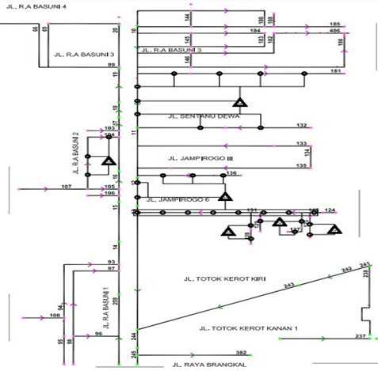

Pot. Atas Pot. Bawah
Gambar 5. Penempatan Sumur Resapan
PENUTUP
Kesimpulan
Berdasarkan rumusan masalah dan hasil perhitungan dengan menggunakan data-data yang sudah ada, maka hasil dari studi evaluasi jaringan drainase perkotaan di kawasan Desa Jampirogo Kecamatan Sooko Kabupaten Mojokerto ini dapat disimpulkan bahwa sebagai berikut:
    - Besarnya curah hujan rancangan di kawasan Desa Jampirogo Kecamatan Sooko Kabupaten Mojokerto adalah sebesar 138,965 mm.
    - Besarnya debit rancangan pada kawasan Desa Jampirogo Kecamatan Sooko Kabupaten Mojokerto memiliki Qranc = 0.07315 m³ /detik (Minimum) dan Qranc = 1.13550 m³ /detik (Maksimum)
    - Berdasarksn hasil evaluasi saluran drainase tersebut, maka diketahui bahwasanya tidak semua saluran atau drainase dapat menampung debit banjir rancangan dengan kala ulang 10 tahunan. Total dari 24 saluran drainase yang sudah dievaluasi terdapat 9 saluran drainase yang tidak mampu menampung debit banjir rancangan. Untuk mengatasi masalah ini maka perlu dilakukan perbaikan tehadap saluran yang mengalami masalah tersebut.
    - Jumlah sumur resapan yang telah direncanakan untuk menanggulangi Debit Genangan di kawasan Desa Jampirogo Kecamatan Sooko Kabupaten Mojokerto yaitu minimal 1 unit dengan debit genangan 0,08523 m³/detik dan maksimal 33 unit dengan debit genangan 2,42979 m³/detik.
Saran
Beberapa saran yang perlu di berikan pada penelitian kali ini agar menjadi studi perencanaan yang lebih baik lagi yaitu sebagai berikut :
    - Pada penelitian evaluasi drainase ini analisa yang digunakan adalah Aplikasi GIS (Geografis Information System) untuk penelitian evaluasi drainase selanjutnya dapat menggunakan Aplikasi HEC-RAS .
    - Perhitungan data curah hujan pada penelitian ini menggunakan Metode rescaled adjusted partial sums (RAPS), dan untuk perhitungan data hujan selanjutnya bisa menggunakan Metode Aljabar, Metode Poligon Thiessen dan Metode Isohyet.
    - Untuk mengatasi permasalahan berlebihnya debit banjir di penelitian ini menggunakan konsep drainase berwawasan lingkungan dengan merencanakan pembuatan Sumur Resapan, dan untuk konsep draianse berwawasan lingkungan pada penelitian selanjutnya bisa menggunakan perencanaan Biopori yang fungsinya hampir sama yaitu meningkatkan daya serap air hujan pada tanah untuk membantu mengatasi banjir.
    - Selain perbaikan saluran drainase, perlu pula dipertimbangkan untuk membangun bangunan air seperti pintu air yang berfungsi untuk mengatasi masalah banjir di Kabupaten Mojokerto.

DAFTAR PUSTAKA
Noerhayati, E., & Rachmawati, A. (n.d.). Perencanaan Sumur Resapan Air Hujan Pada Perumahan The Araya Cluster Jasmine Valley Malang.Prameswari, P. (n.d.). Perencanaan Drainase Jalan Lingkar Luar Barat Surabaya Tahap 3 (Sta 4+000 Sampai Dengan STA 11+502.94). 167.
Qomariyah, N. (n.d.). Pemetaan Saluran Drainase Di Kelurahan Jawa Kecamatan Samarinda Ulu Dengan Menggunakan Arcgis 9.3. 64.
Rachmawati, A., & Haryono, J. M. (2010). Aplikasi Sig (Sistem Informasi Geografis) Untuk Evaluasi Sistem Jaringan Drainase Di Sub Das Lowokwaru Kota Malang. Jurnal Rekayasa Sipil, 4, 13.
Sistem Drainase Saluran Terbuka.pdf. (n.d.).
SNI Tatacara Perencanaan Drainase.pdf. (n.d.).
Suprapto, B., & Noerhayati, E. (n.d.). Analisa Sedimentasi Daerah Aliran Sungai (Das) Brantas Hulu Sebagai Usaha Konservasi Lahan Dan Sumberdaya Air. Jurnal Rekayasa Sipil, 3(2), 9.
Suripin, 2004.pdf. (n.d.).

